«СОГЛАСОВАНО»  Руководитель исполнительного комитета Арского муниципального района  ___________И.А. Галимуллин  «___»_____________2020г | «СОГЛАСОВАНО»  Начальник ОГИБДД отдела МВД России по Арскому муниципальному району, майор полиции  ________________Хузин Р.Р.  «___»_____________ 2020г. | «УТВЕРЖДАЮ»  Директор Шушмабашской СОШ Арского муниципального района  _________Р.Г.Шаймарданова  «___»_____________2020г

ПАСПОРТ
дорожной безопасности образовательного учреждения
(типовой)
МБОУ «Шушмабашская средняя общеобразовательная школа»
Арского муниципального района Республики Татарстан.

2020
Общие сведения

Муниципальное бюджетное общеобразовательное учреждение

«Шушмабашская средняя общеобразовательная школа»
(Полное наименование образовательного учреждения)

Юридический адрес: 422036 РТ Арский район, с.Шушмабаш,
ул. Школьная, д.2
Фактический адрес: 422036 РТ Арский район, с.Шушмабаш,
ул. Школьная, д.2
Руководители образовательного учреждения:
Директор (руководитель) Шаймарданова Р.Г 93-1-85

Заместитель директора
по учебной работе Фатхрахманова Л.Ш. 93-1-85

Заместитель директора
по воспитательной работе Самигуллина Ч.М. 93-1-85

Ответственный работник
муниципального органа
образования методист МУ«Управление образования»
Хабибуллин Ильшат Альфритович
884366 33012
( телефон)

Ответственные от
Госавтоинспекции госинспектор БДД ОГИБДД отдела МВД
России по Арскому району капитан полиции
Сабиров Альберт Хайдарович
8843663-33-39
Ответственные работники
за мероприятия по профилактике
детского травматизма госинспектор БДД ОГИБДД отдела МВД
России по Арскому району старший лейтенант
полиции Хакимов Рустем Рафхатович

3-45-96
(телефон)

Руководитель или ответственный
работник дорожно-эксплуатационной глава сельского поселения
организации, осуществляющей ______Сагитов В.В
содержание улично-дорожной 93-1-24
сети (УДС)∗
Руководитель или ответственный
работник дорожно-эксплуатационной
организации, осуществляющей
содержание технических средств
организации дорожного)*
АО «Татавтодор» движения (ТСОДД)* директор Арского филиала
__________ Сафиев А.Т.
(фамилия, имя, отчество)
3-45-96
Количество учащихся 166
Наличие уголка по БДД есть, Шушмабашская СОШ______
(если имеется, указать место расположения)
Наличие класса по БДД есть , Шушмабашская СОШ
(если имеется, указать место расположения)
Наличие автогородка (площадки) по БДД нет

Наличие автобуса в образовательном учреждении нет

Владелец автобуса ООО «Арское АТП»
(образовательное учреждение, муниципальное образование и др.)

Время занятий в образовательном учреждении:
1-ая смена: 8.00 – 13.30 (период)
внеклассные занятия: 13.30 – 15.00 (период)

Телефоны оперативных служб
02, 3-12-02 – Отдел МВД России по Арскому району
01, 3-59-01 Арский гарнизон пожарной охраны
03, 3-15-03 Арская ЦРБ, отделение скорой помощи

Содержание
- План-схемы образовательного учреждения.
1. Район расположения образовательного учреждения, пути движения транспортных средств и детей (обучающихся, воспитанников).
2. Организация дорожного движения в непосредственной близости от образовательного учреждения с размещением соответствующих технических средств организации дорожного движения, маршруты движения детей и расположение парковочных мест.
3. Маршруты движения организованных групп детей от образовательного учреждения к стадиону, парку или спортивно-оздоровительному комплексу.
4. Пути движения транспортных средств к местам разгрузки/погрузки и рекомендуемые безопасные пути передвижения детей по территории образовательного учреждения.

- Информация об обеспечении безопасности перевозок детей специальным транспортным средством (автобусом).
1. Общие сведения.
2. Маршрут движения автобуса до образовательного учреждения.
3. Безопасное расположение остановки автобуса у образовательного учреждения.

III. Приложения
План-схема пути движения транспортных средств и детей (обучающихся, воспитанников) при проведении дорожных ремонтно-строительных работ вблизи образовательного учреждения

I. План-схемы образовательного учреждения
1. Район расположения образовательного учреждения, пути движения транспортных средств и детей (обучающихся, воспитанников)

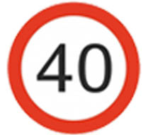

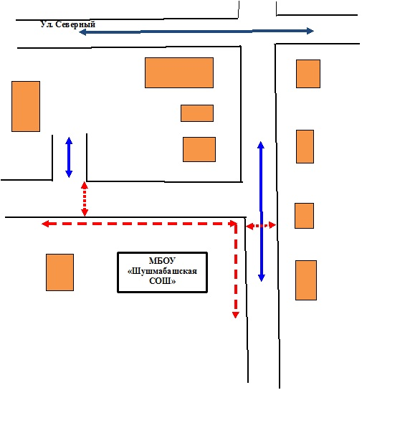
Движение транспорта Жилые помещения

Движение пешеходов

2. Схема организации дорожного движения в непосредственной близости от образовательного учреждения с размещением соответствующих технических средств организации дорожного движения, маршрутов движения детей и расположения
парковочных мест

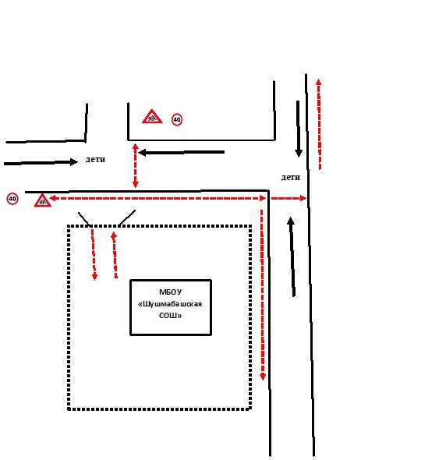
Движение транспорта

Движение пешеходов

Ограждение школы

4. Пути движения транспортных средств к местам разгрузки/погрузки и рекомендуемые безопасные пути передвижения детей по территории образовательного учреждения

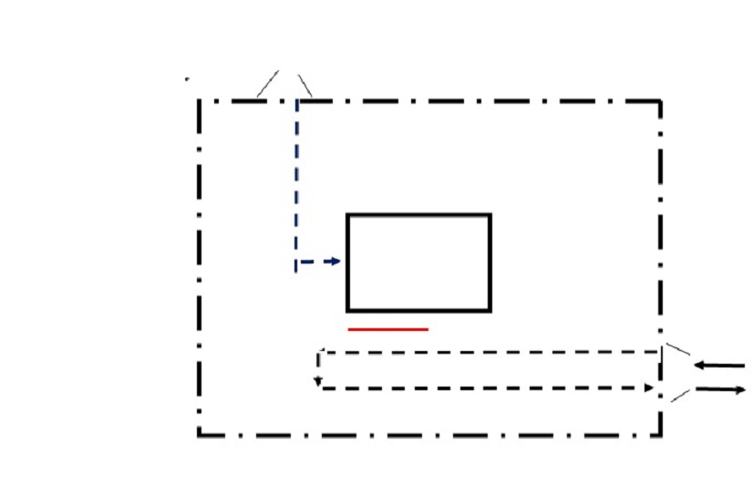

Движение транспорта по территории школы

Место для погрузки/разгрузки

Ограждение школы

Образовательное учреждение

Движение учащихся по территории школы

Сведения об организациях, осуществляющих перевозку детей специальным транспортным средством (автобусом)

Информационная карточка
перевозок детей специальным транспортным средством (автобусом)

Общие сведения
Марка ПАЗ 32053-70
Модель ПАЗ____________________________________________________
Государственный регистрационный знак Х 243 ХК
Год выпуска 2016 Количество мест в автобусе 22
Соответствие конструкции требованиям, предъявляемым к школьным автобусам соответствует

1. Сведения о владельце
Владелец ООО «Арское АТП»
________________________________________________________________
Юридический адрес владельца РТ г. АРСК, ул.Комсомольская,д.47
________________________________________________________________
Фактический адрес владельца РТ г. АРСК, ул.Комсомольская,д.47
________________________________________________________________
Телефон ответственного лица 3-16-57

2. Сведения о водителе автобуса

Фамилия, имя, отчество | Дата принятия на работу | Стаж вождения ТС категории D | Дата пред- стоящего медицинского осмотра | Период проведения стажировки | Сроки повышение квалификации | Допущенные  нарушения ПДД
Касимов Радис Габделфартович | 01.02.2020 | 1лет | 15.01.2020 | 15.01.2020-25.01.2020 |  | -

3. Организационно-техническое обеспечение
1)Лицо, ответственное, за обеспечение безопасности дорожного движения): Мухаметханов А.Р. назначено
____________________________________________________________
прошло аттестацию ________________________________________.
(дата)
2) Организация проведения предрейсового медицинского осмотра водителя:осуществляет Гарипова Фидая
на основании ____________________________________________________
действительного до ______________________________________________.
(дата)
3) Организация проведения предрейсового технического осмотра транспортного средства:
осуществляет Сабиров Ринат Саматович
(Ф.И.О. специалиста)
на основании ____________________________________________________
действительного до ______________________________________________.
(дата)

4) Дата очередного технического осмотра ________апрель 2019____
________________________________________________________________

5) Место стоянки автобуса в нерабочее время ____ _______
меры, исключающие несанкционированное использование _ гараж __
________________________________________________________________
________________________________________________________________
6) Место ремонта и технического обслуживания автобуса Арское АТП

7) Наличие и работоспособность алкозамка. Факты сработки ___нет__________________________________________________________________________________________________________________________
Директор (руководитель)
образовательного учреждения __________________ Р.Г.Шаймарданова

Руководитель организации,
осуществляющей перевозку детей
специальным транспортом
(автобусом) __________________ Гараев Р.Б.
(подпись)

- Маршрут движения автобуса до образовательного учреждения

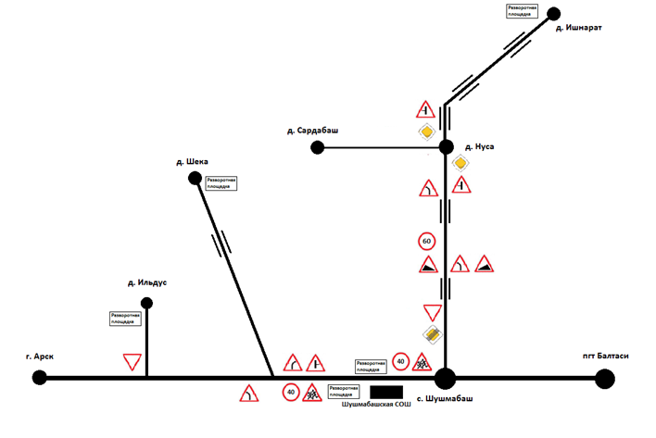

3. Безопасное расположение остановки автобуса у образовательного учреждения

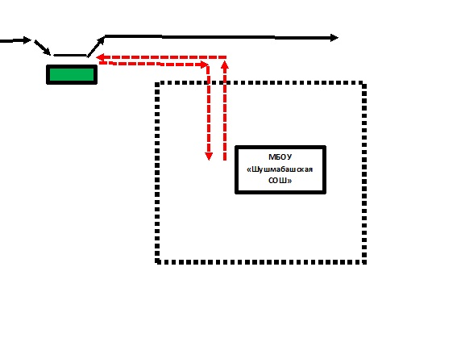

Движение автобуса

Движение учащихся

Остановка
Ограждение школы



